**Памятка**

**для работников ППЭ при удалении из ППЭ**

**участника ГИА-11, нарушившего Порядок ГИА**

Удаление участника ГИА из ППЭ происходит в случае нарушения им Порядка ГИА.

**Нарушением считается:**

* установление факта наличия у участника экзамена средств связи и электронно-вычислительной техники, фото-, аудио- и видеоаппаратуры, справочных материалов, письменных заметок и иных средств хранения и передачи информации во время проведения экзамена;
* обмен материалами с другими участниками экзамена;
* вынос из аудитории и ППЭ экзаменационных материалов на бумажном или электронных носителях, фотографирование экзаменационных материалов.

**Инструкции**

**Ответственный организатор в аудитории:**

* Приглашает руководителя ППЭ, члена ГЭК, общественного наблюдателя (при наличии) в аудиторию при установления факта нарушения Порядка ГИА участником экзамена;
* Просит участника ГИА сдать запрещенные предметы;
* Демонстрирует на камеру видеонаблюдения и проговаривает место участника экзамена, название изъятых запрещенных предметов, передаёт их члену ГЭК.
* Ставит отметку об удалении и подпись в листе регистрации участника экзамена;
* Составляет пояснительную записку с подробным описанием нарушения Порядка ГИА (форма ППЭ-21-П3);
* Ставит отметку в Протокол проведения экзамена в аудитории

(Форма ППЭ – 05-02);

* Ставит подпись в акте об удалении и в пояснительной записке;
* Ставит подпись в форме ППЭ-13-02.

**Руководитель ППЭ:**

* Проходит в аудиторию для подтверждения факта нарушения Порядка ГИА и принятия решения об удалении участника экзамена;
* Составляет Акт об удалении участника (форма ППЭ -21);
* Составляет пояснительную записку с подробным описанием нарушения Порядка ГИА (форма ППЭ-21-П3);
* Ставит подпись в Акте об удалении;
* Вносит сведения в сводную ведомость учета участников и использования экзаменационных материалов в ППЭ (форма ППЭ-13-02), ставит подпись.

**Член ГЭК:**

* Проходит в аудиторию для подтверждения факта нарушения Порядка ГИА и принятия решения об удалении участника экзамена;
* Приглашает участника экзамена в штаб для составления Акта об удалении;
* Повторно в штабе демонстрирует на камеру изъятые запрещенные предметы, проговаривает их название и содержание;
* Письменные заметки на бумажных носителях прикладывает к Акту об удалении участника экзамена, предварительно фотографирует их, другие запрещенные предметы (методические материалы, фото-, аудио- и видеоаппаратуру) фиксирует на фото.
* Оформляет Акт об удалении в зоне видимости камер видеонаблюдения;
* Предлагает участнику экзамена поставить подпись в Акте об удалении и в приложении к Акту об удалении участника ГИА;
* Вручает участнику экзамена один экземпляр Акта об удалении участника экзамена;
* Контролирует наличие соответствующих отметок об удалении в листе регистрации участника экзамена;
* Ставит подпись в форме ППЭ-13-02.

**Необходимо оформить:**

Акт об удалении участника (Форма ППЭ-21)

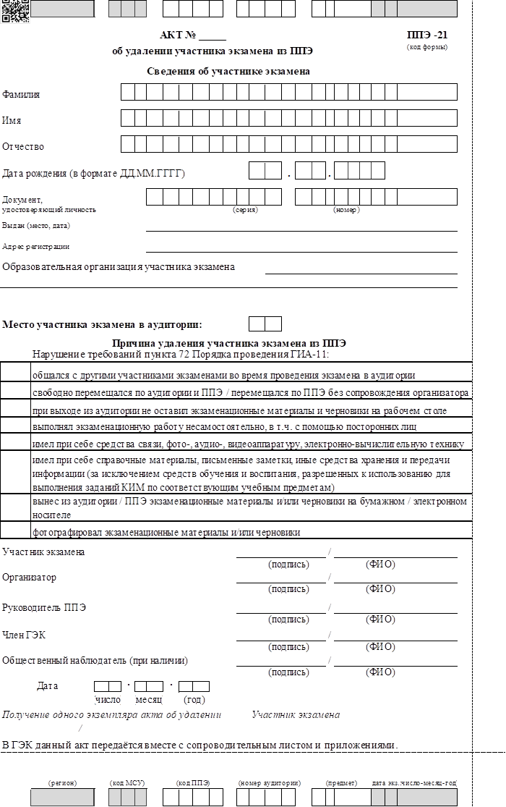



**! Акт оформляется в двух экземплярах**

1- участнику 1- в ГЭК

экзамена

В случае если участник экзамена отказывается подписывать акт об удалении, член ГЭК составляет акт об отказе участника экзамена от подписания акта об удалении из ППЭ (форма ППЭ-25).